Un laboratoire de métallographie complet livré en quelques semaines seulement
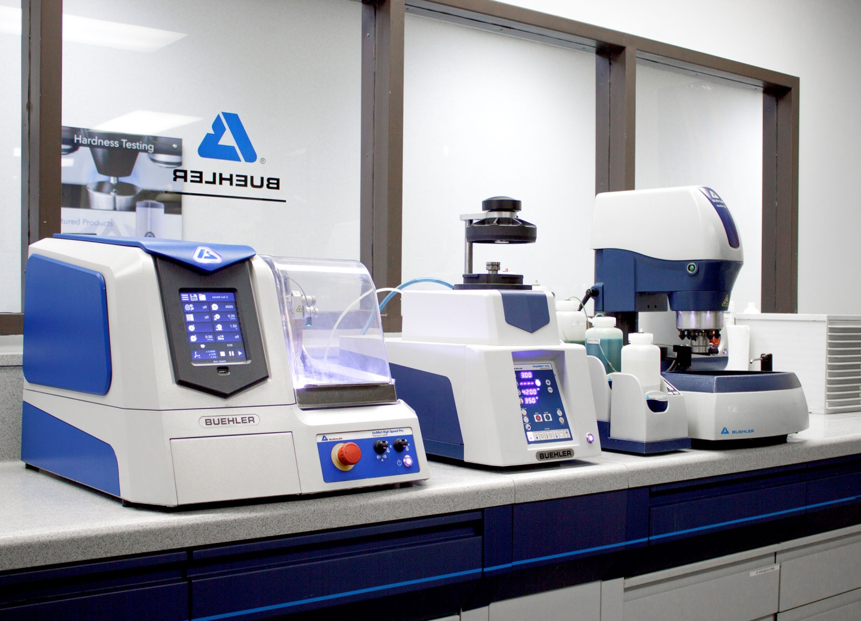
À la fois fabricant et fournisseur, Buehler raccourcit les délais de livraison nécessaires pour équiper complètement les laboratoires d’analyses métallographiques avec des appareils et consommables qui, de surcroît, se complètent parfaitement. © ITW Test & Measurement GmbH
Esslingen, Allemagne, décembre 2019 – Chez Buehler, le développement et la fabrication des solutions complètes pour la préparation et l’analyse des matériaux s’effectuent en interne. L’entreprise est dès lors en mesure d’assurer des délais de livraison rapides pour équiper un laboratoire complet avec des machines et consommables idéalement adaptés les uns aux autres. Buehler répond ainsi à la demande croissante d’appareils innovants, fiables et à l’utilisation intuitive pour la recherche et le développement ainsi que pour le contrôle qualité dans les branches les plus diverses : traitement thermique, technique médicale, électronique, industrie automobile, aéronautique et bon nombre d’autres secteurs industriels.
La gamme de machines Buehler peut être livrée rapidement et comprend les duromètres Wilson VH3100 (Vickers) et Wilson Rockwell 574 avec le logiciel connexe DiaMet, ainsi que l’équipement complet pour la préparation et l’analyse des matériaux : tronçonneuses de précision IsoMet High-Speed, enrobeuses à chaud SimpliMet 4000, polisseuses AutoMet et EcoMet, système de distribution Burst et logiciel d’imagerie OmniMet. Une équipe de spécialistes chevronnés et des techniques d’application se tient par ailleurs à la disposition des clients pour leur fournir des conseils détaillés et les guider dans le choix et la configuration idéale des machines et consommables requis.
« La rapidité des livraisons est désormais un must absolu pour les entreprises et institutions lorsqu’il s’agit d’installer ou de compléter l’équipement de leurs laboratoires », souligne Raphaël Ayasse, Directeur commercial. « La société Buehler fabrique elle-même ses appareils et systèmes de pointe étant à même d’équiper complètement un laboratoire en moins de quatre semaines, lui permettant ainsi d’être parfaitement opérationnel en un minimum de temps. »
Buehler – ITW Test & Measurement GmbH, Esslingen, est, depuis 1936, un des principaux fabricants d’instruments, de consommables et d'accessoires de matérialographie et d’analyse des matériaux, et fournit également une gamme complète de duromètres et de systèmes d’essai de dureté. Un vaste réseau de succursales et de revendeurs garantit à nos clients une assistance et des services professionnels dans le monde entier. Le Centre de solution Buehler d’Esslingen et d’autres centres de ce type en Europe et dans le monde offrent toute forme d’assistance relative aux possibilités d’application et aux procédures de préparation reproductibles. Buehler appartient à la division Essais et mesures de la société américaine Illinois Tool Works (ITW), comprenant une centaine d'établissements décentralisés répartis dans 52 pays et employant près de 51 000 personnes.
Pour en savoir plus sur l'offre de produits de Buehler ITW Test & Measurement GmbH, veuillez consulter le site https://www.buehler.fr .
Coordonnées de la rédaction.
Merci d’envoyer une copie du bon à :
Dr.-Ing. Jörg Wolters, Konsens PR GmbH & Co. KG,
Hans-Kudlich-Straße 25, D-64823 Groß-Umstadt – www.konsens.de
Tél. : +49 (0) 60 78 / 93 63 - 0, Fax: - 20, E-mail : mail@konsens.de
Des communiqués de presse de Buehler contenant du texte et des photos dans une résolution imprimable peuvent être téléchargés depuis le site www.konsens.de/buehler.html

